выпуск № 13

20 июня

Дружба народов

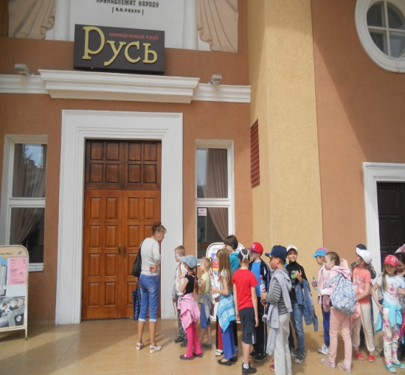

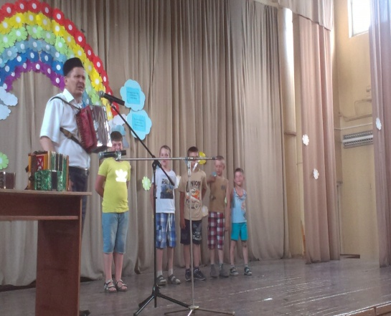

Соединяет людей и народы дружба! В дружбе народов сила России! Этому лозунгу был посвящён тринадцатый день лагерной смены.
А в ожидании гостя… ребята отправились в «Русь» на музыкальное представление «Академия мультизвёзд» Самарского государственного театра кукол. Герои известных сказок, большие куклы, в забавном действии старались стать победителями в музыкальном конкурсе. Детям спектакль очень понравился.
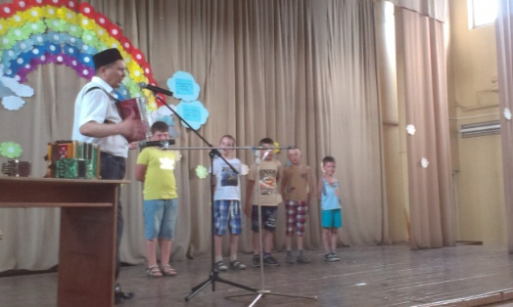
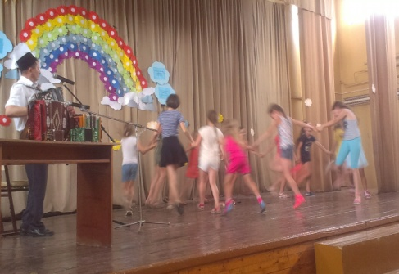
А потом…
В гости к воспитанникам
с культурно-развлекательной
программой приехал музыкант
из Башкирии, который знакомил ребят с музыкальными инструментами и традициями своего народа.

Вот и закончился ещё один увлекательный день лагерной смены, и все в прекрасном настроении отправились домой ждать следующего утра.

ДО ВСТРЕЧИ… УЖЕ ЗАВТРА

Над выпуском работали: Князькова Анастасия, Комарова Любовь.

